Klasse 10

Besondere Struktur:

Die Struktur der Klasse 10 unterscheidet sich von jener der vorgehenden Klassenstufen. Die Inhaltsbereiche finden sich hier in der zuvor eingeführten Aufteilung nicht mehr (siehe Tabelle).
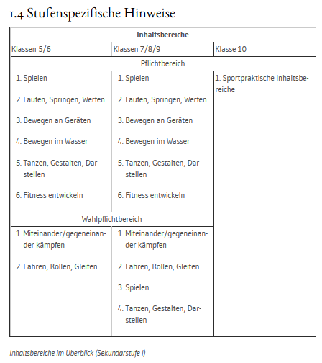

In Klasse 10 erfolgt eine Vertiefung oder Erweiterung der schon in Klasse 7 bis 9 aufgeführten Bereiche.
Es sind mindestens drei Unterrichtsvorhaben durchzuführen, wobei der Bereich "Spielen" (Teilkompetenz 1) und der Individualsport-Bereich (Teilkompetenz 2) verpflichtend sind. Der Inhaltsbereich "Fitness entwickeln" (Teilkompetenz 3) kann separat oder integrativ unterrichtet werden. Die Planung der Unterrichtsvorhaben orientiert sich an mindestens zwei pädagogischen Perspektiven.

Besondere Beachtung finden die Teilkompetenzen aus dem kognitiv/reflexiven Bereich (Teilkompetenz 4 bis 7).

Weitere Informationen finden sich unter den stufenspezifischen Hinweisen Klasse 10
http://www.bildungsplaene-bw.de/,Lde/LS/BP2016BW/ALLG/SEK1/SPO/LG
sowie im sportpraktischen Inhaltsbereich
http://www.bildungsplaene-bw.de/,Lde/LS/BP2016BW/ALLG/SEK1/SPO/IK/10/01.

Hinweise zur Organisation

Die Unterrichtsorganisation ist abhängig von den räumlichen Vorgaben, den personellen Ressourcen und der zur Verfügung stehenden Zeit.

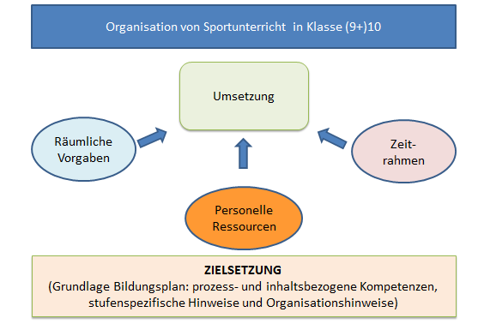

Der Unterricht kann in Neigungsgruppen organisiert werden.

Beispiele möglicher Organisationsformen sowie ein Blanko-Formular zur eigenen Verwendung finden sich hier:

